根据题目提示“上传了后门代码，并且窃取了机密文件”，因此先过滤http post请求
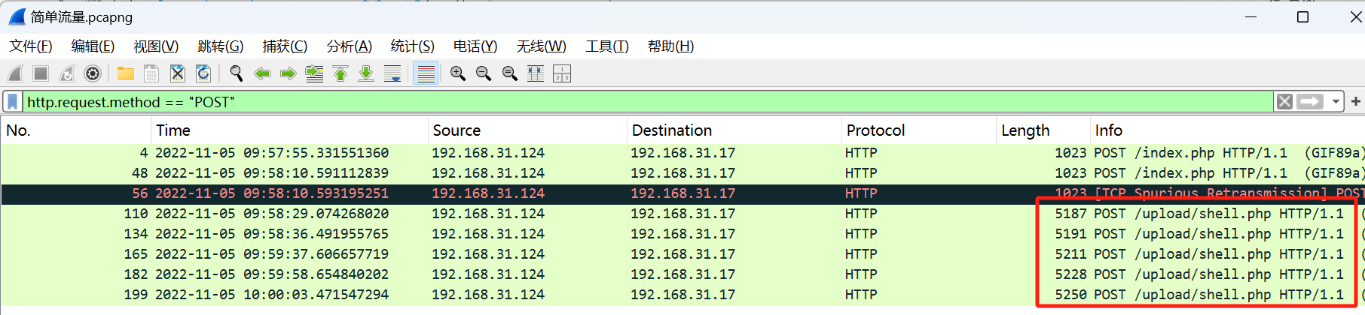
可以看到这些木马访问包，挨个分析下，发现还是典型的蚁剑流量

追踪182个包时候返回包里面有个压缩包 50 4B开头的
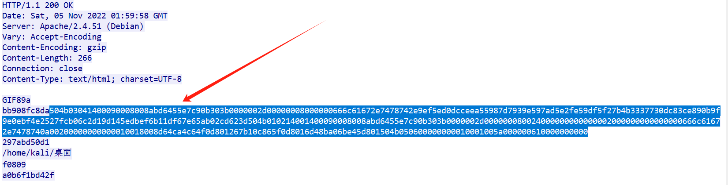
提取出来到010保存为1.zip 发现加密了，因此需要去找密码

为了找密码，此时必须要去挨个解密这些shell body里面的参数了，

分析199个包的body部分，先url解码，然后复制到编辑器里面格式化，方便查看
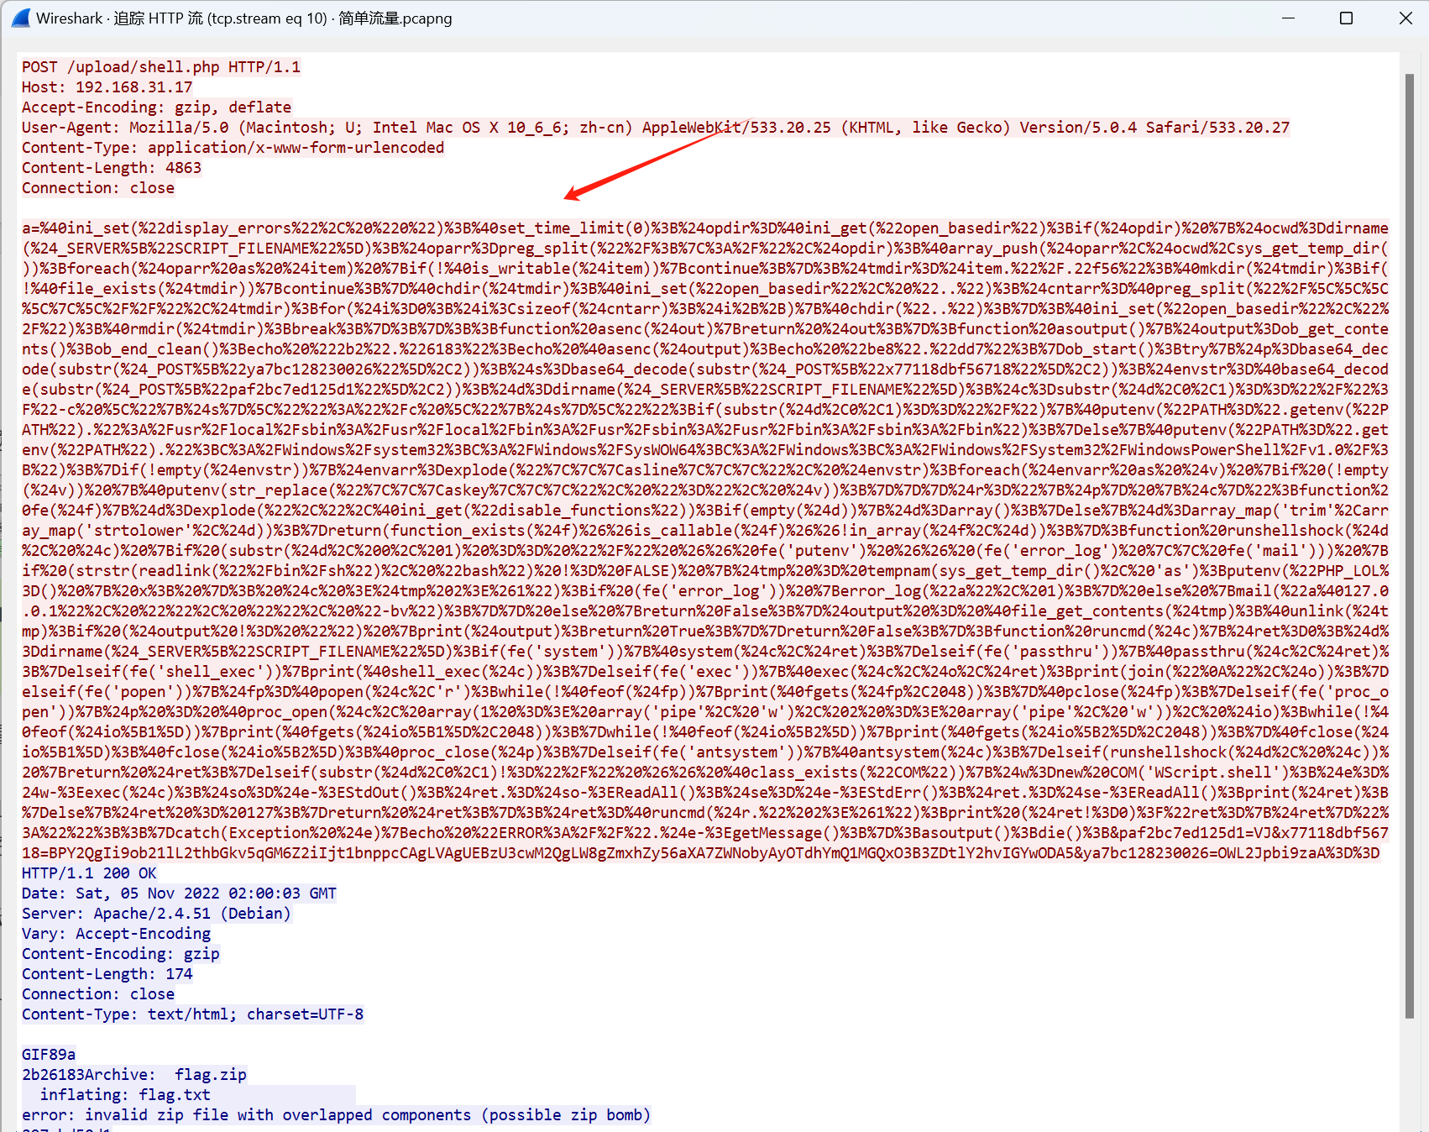
（这里小技巧：通过搜索&符号，方便分割出值）
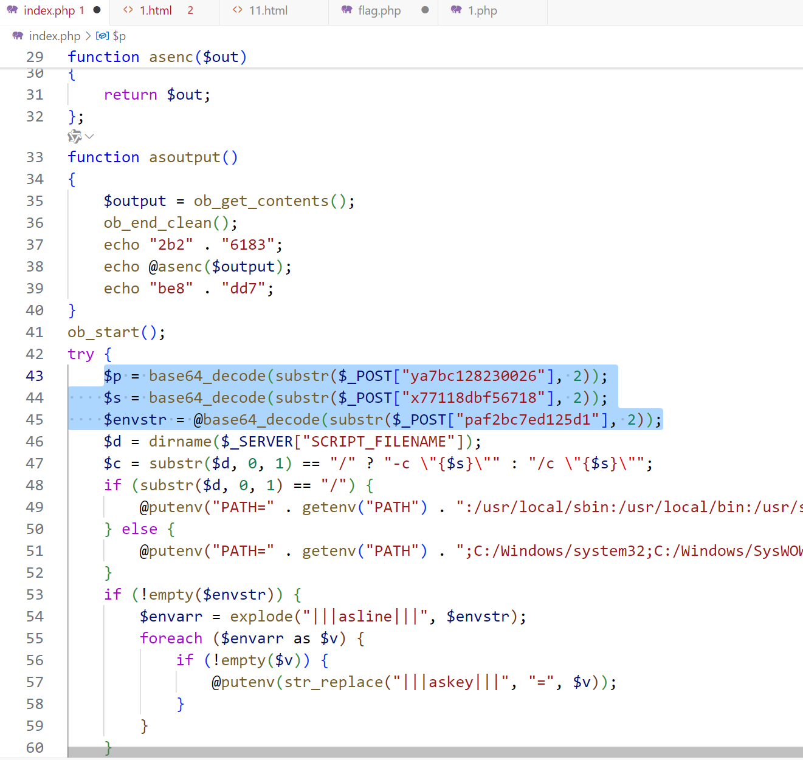
还有其他几个参数也加密了，为了方便解出来，把上面选中部分代码复制出来，然后把参数值带进去：
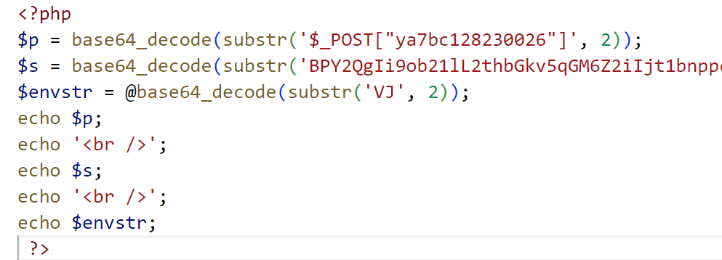
运行：
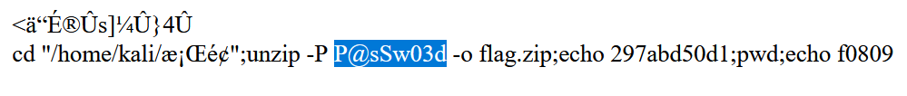
可以看到密码，拿这个密码解压，即可看到flag：
DASCTF{e55f3b4f-b283-45ac-a477-ff1c70226f56}

